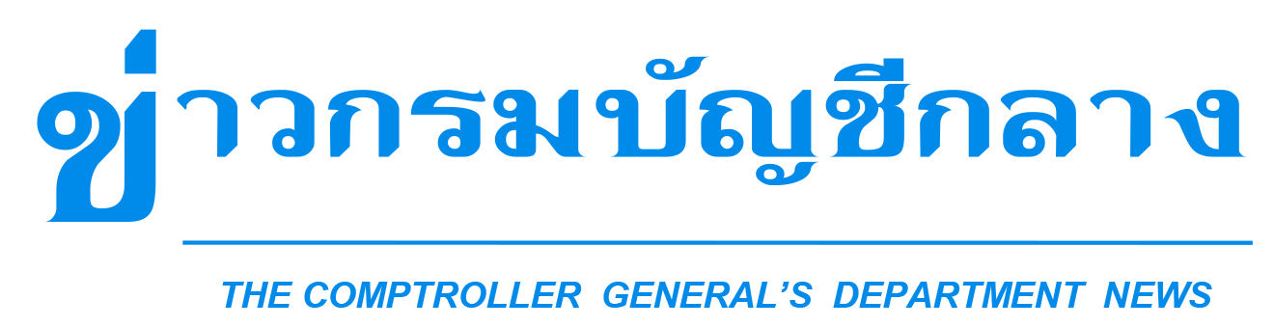


กลุ่มงานประชาสัมพันธ์ สำนักงานเลขานุการกรม กรมบัญชีกลาง ถนนพระรามที่ ๖ แขวงพญาไท เขตพญาไท กรุงเทพฯ ๑๐๔๐๐ โทร. ๐-๒๑๒๗-๗๐๐๐ www.cgd.go.th

ฉบับที่ 32/2564 วันที่ 6 สิงหาคม 2564

กรมบัญชีกลางกำหนดแนวทางนัดหมายล่วงหน้า
กรณีมีปัญหาเกี่ยวกับอุปกรณ์การเข้าใช้งานในระบบ GFMIS ในช่วงโควิด 19
นางแก้วกาญจน์ วสุพรพงศ์ รองอธิบดีกรมบัญชีกลาง ในฐานะโฆษกกรมบัญชีกลาง เปิดเผยว่า พระราชกำหนด การบริหารราชการในสถานการณ์ฉุกเฉิน พ.ศ. 2548 (ฉบับที่ 28) และ (ฉบับที่ 30) มาตรา 9 กำหนดพื้นที่ควบคุมสูงสุดและเข้มงวด รวมทั้งสิ้น 29 จังหวัด โดยให้ส่วนราชการและหน่วยงานของรัฐที่ตั้งอยู่ในเขตพื้นที่ควบคุมสูงสุด และเข้มงวด ปฏิบัติงานนอกสถานที่ตั้งขั้นสูงสุดเต็มจำนวน และอนุญาตให้เจ้าหน้าที่ปฏิบัติงาน
ณ สถานที่ตั้ง ได้เฉพาะเท่าที่จำเป็นเท่านั้น เพื่อลดจำนวนและจำกัดการเคลื่อนย้ายเดินทางของบุคลากร
ดังนั้น กรมบัญชีกลางจึงได้กำหนดแนวทางการให้บริการติดต่องานเกี่ยวกับการปฏิบัติงานในระบบบริหารการเงิน
การคลังภาครัฐแบบอิเล็กทรอนิกส์ หรือระบบ GFMIS เพื่อให้การปฏิบัติงานสอดคล้องกับประกาศข้อกำหนดดังกล่าว โดยกรณีที่อุปกรณ์เข้าใช้งานระบบ GFMIS ของหน่วยงานชำรุด สูญหาย เปลี่ยนบัตรกำหนดสิทธิการใช้ (GFMIS Smart Card) หรือ GFMIS Token key หรือกรณีต่ออายุ GFMIS Token key (เฉพาะหน่วยงานในส่วนกลาง)
ให้หน่วยงานลงทะเบียนนัดหมายล่วงหน้าได้จาก Url หรือสแกน QR Code ตามหนังสือกรมบัญชีกลาง ด่วนที่สุด
ที่ กค 0414.2/ว 665 ลงวันที่ 4 สิงหาคม 2564 เมื่อลงทะเบียนเรียบร้อยแล้ว หน่วยงานจะได้รับข้อความตอบกลับผ่านทางไปรษณีย์อิเล็กทรอนิกส์ (e-mail) เพื่อกำหนดเวลานัดหมายในการเข้ามาติดต่อเจ้าหน้าที่
ณ กองระบบการคลังภาครัฐ กรมบัญชีกลาง ซึ่งจะเริ่มให้บริการตั้งแต่วันจันทร์ที่ 9 สิงหาคม 2564 เป็นต้นไป
หรือจนกว่าสถานการณ์จะดีขึ้น ทั้งนี้ สามารถสอบถามรายละเอียดเพิ่มเติมได้ที่กลุ่มงานบริการและประชาสัมพันธ์
กองระบบการคลังภาครัฐ กรมบัญชีกลาง หมายเลข 02 032 2636 ในวัน เวลาราชการ
***************************************

